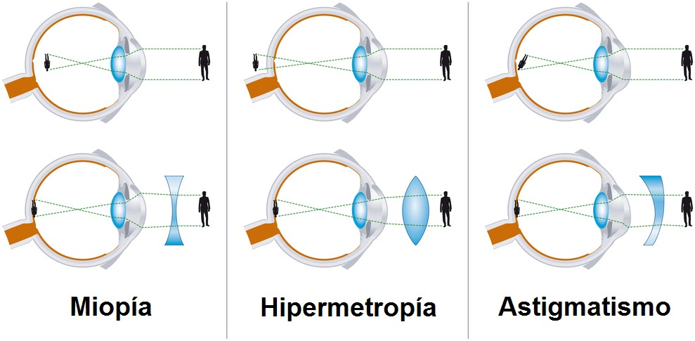

30-11-2021

JOSUÉ NERI PEÑA

Medifacts

Oftalmología

Ametropías

Contenido

Introducción 2

Ametropías 2

Investigación 3

Miopía 3

Miopía Axial / fisiológica o simple: 4

Defectos de refracción: 4

Miopía de curvatura: 4

Miopía de índice: 4

Patológico degenerativo: 4

Miopía maligna: 4

Tratamiento 4

Resumen 4

Preguntas de autoevaluación 4

Guion 4

Referencias 5

Introducción

Ametropías

El ojo tiene la función de recibir el haz de luz y direccionarlo a los órganos sensoriales que se encuentran en el fondo del ojo (retina), a fin de enviar un impulso eléctrico que se traduce en una señal y el cerebro se encarga de procesarlo (como una matriz de código binario a una imagen tridimensional) y recrear la imagen vista.

Para poder llevar a cabo dicha función, el ojo a través de sus músculos y el iris (musculo cilar), se llega a acomodar para enfocar el haz de luz en función a la imagen que se desea enfocar, este efecto tiene como consecuencia la refracción de la luz a un punto especifico para poder tener la imagen deseada.

La refracción ocular se produce en la cara anterior de la cornea (con 40 dioptrías) y el cristalino (con 20 dioptrías), la cara posterior conformado por el humor acuoso y vitreo es insignificante para estos fines, por lo tanto las estructuras que pueden alterar el enfoque es la córnea, el cristalino o en la longitud anteroposterior del ojo, siendo este ultimo la causa más común de las ametropías. (con los agujeros estenopeico se ve una mejoría del enfoque)[1]

Ilustración ‑) Esquema anatómico del ojo

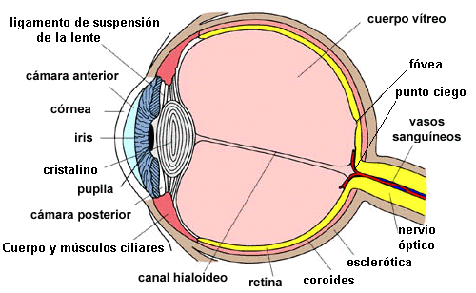

Cuando estas estructuras se ven lesionadas, o alteradas, hay una falla en la refracción de la luz, es decir, los rayos de luz paralelos no convergen exactamente en la retina del ojo en reposo. (1)

Ilustración ‑) Ejemplo de refracción[2] de la luz

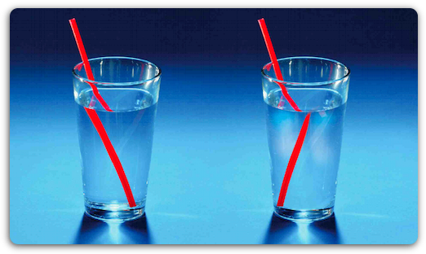

El punto remoto es el enfoque mas lejos que se puede hacer sobre un objeto, en este punto el enfoque esta relajado, y el punto próximo es el enfoque sobre un objeto cercano para verse claramente. (se sugiere realizar un video sobre la semiología del enfoque).

Hay muchas causas por la cual el acomodo de la luz hacia la retina pueda ser alterada como el poder corneal, el poder del cristalino, la profundidad de la cámara anterior y la longitud axial, sin embargo para fines de la refracción, los defectos “esféricos” son aquellos que pueden ser corregidos por lentes de superficies esféricas (como la miopía, hipermetropía y la presbicia), o los defectos “no esféricos” se le denomina así ya que se corrige la refracción con lentes cilíndricas o esféricos-cilíndricos, y sus causas pueden ser variadas, desde cuestiones hereditarias o por la estructura anatómica del ojo, que se detallaran en cada ametropía referida.

Investigación

Miopía

Es la ametropía más frecuente en adulto, la prevalencia aumenta debido al trabajo de lectura, la patología inicia A los 6 años en adelante y aumenta conforme se avanza sobre la pubertad. (2)

Se habla de miopía cuando los rayos de luz divergentes se enfocan por delante de la retina (efecto de convergencia aumentada, es decir, todos los puntos de luz convergen / se encuentran de manera “anticipada” a la retina), dando un síntoma de desenfocar a objetos lejanos (ver mal de lejos), lo que la persona tenga que acercarse para corregir esta refracción o se “entre cierre” el parpado a fin de hacer un efecto estenopeico, la visión nocturna es defectuosa por la midriasis y a la refracción mas miopizante de la zona periférica del cristalino.

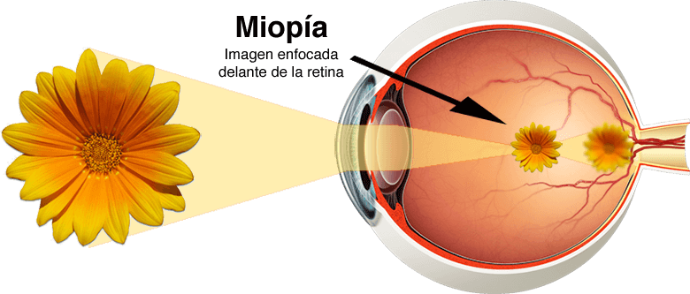

Su causa es incierta, pero los factores hereditarios y el trabajo de acomodación o de proximidad (lectura forzada) sean las causas mas probables por la cual se da esta enfermedad.

Ya que las causas pueden ser varias, se pueden clasificar según el factor que desencadena el enfoque por delante de la retina.

Miopía Axial / fisiológica o simple:

Es el mas frecuente de las miopías y se produce por un incremento de la longitud anteroposterior del ojo ( el valor normal es de 22 milímetros).

Defectos de refracción:

Inferiores a 6-8 D que inician a la edad escolar y avanza en la pubertad hasta los 20 años, (ahí la razón por la cual a los niños se les debe realizar estudios visuales cada año)

Ilustración ‑) Efecto de Miopía con corrección óptica

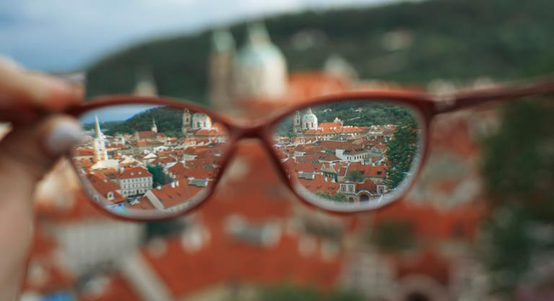

Miopía de curvatura:

Se produce por un aumento de la curvatura de la córnea o el cristalino como en el caso del queratocono.

Miopía de índice:

Derivado a la potencia dióptrica del cristalino como en la facoesclerosis o en la catarata, por el aumento de la densidad del núcleo del cristalino.

Patológico degenerativo:

Hay una degeneración en el vitreo, retina y/o coroides, siendo más común a partir de la tercera década de la vida (desprendimiento de retina, catarata precoz, mancha de Fuchs, glaucoma crónico o glaucoma primario de ángulo abierto o pigmentaria, degeneración retiniana periférica).

En pacientes con 5 o 6 dioptrías es necesario realizar exploración de fondo de ojo para valorar el grado de la enfermedad base.

Miopía maligna:

Es una miopía degenerativa que supera las 8 dioptrías y progresa a lo largo de la vida del paciente (3)

Tratamiento:

Para las causas fisiológicas o no patológicos degenerativos, se requieren de lentes cóncavos, causando una divergencia de los rayos paralelos de la luz o también a través de cirugía refractiva.

Lentes de contacto

Tiene mejores ventajas principalmente en miopías altas ya que minimizan la “aberración” periférica (la falta de enfoque alrededor del lente de cristal convencional) y la reducción de la imagen retiniana

Resumen

Aquí va el resumen del tema

Preguntas de autoevaluación

Aquí van algunas preguntas de autoevaluación

Guion

Aquí va un guion de lo que diré

# Referencias

**No hay ninguna fuente en el documento actual.**

1. El agujero estenopeico es un instrumento que aumenta la profundidad del foco disminuyendo la “borrosidad” de la retina al solo enfocar el objeto eliminando la luz que no se desea enfocar.
2. Nótese que el objeto real al ser colocado sobre un recipiente con agua, el cuerpo liquido desvía la luz haciendo ver que se rompe la continuidad del popote, a este efecto se le llama refracción (desvió de la luz).